绝密★启用前
石家庄无极县2023-2024学年九年级上学期期末物理冲刺卷

考试范围：九年级上册（人教版）；考试时间：120分钟
题号 | 一 | 二 | 三 | 四 | 五 | 总分
得分
注意事项：
1、答题前填写好自己的姓名、班级、考号等信息
2、请将答案正确填写在答题卡上

 | 一、 选择题（共10题）
  评卷人 | 得分
1. （山东省潍坊市诸城市龙源学校九年级（上）第一次学情调研物理试卷）太阳能路灯设计优美，为城市增添了亮丽的风景．图是一款路灯的图片，下列说法正确的是（ ）
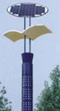
A .太阳能电池板把太阳能转化为电能对灯泡供电
B .两只灯泡可以用一个开关控制，说明两灯是串联连接的
C .灯罩的作用除防尘外，还可以使灯泡发出的光经过反射变得柔和
D .漫反射也遵循反射定律
2. （2021•扬州）如图所示，电源电压保持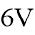​不变，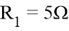​，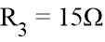​，滑动变阻器​标有“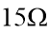​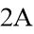​”字样，下列说法正确的是​ ​
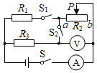
A .当​的滑片​在​端，只闭合​、​时，电流表示数为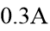​，电压表示数为0
B .当​的滑片​在​端，只闭合​、​时，电流表示数为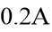​，电压表的示数为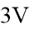​
C .当​的滑片​在​端，只闭合​、​时，电流表示数为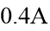​，电压表示数为​
D .当​的滑片​在​端，闭合​、​、​时，电流表示数为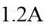​，电压表的示数为0
3. （重庆一中九年级（上）月考物理试卷（10月份））对于如图情境中热学知识的总结，下列说法正确的是（ ）
A .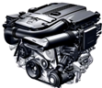
热机利用机械能转化成内能来工作
B .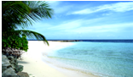
海边昼夜温差小是因为水的比热容小
C .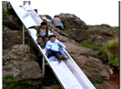
小孩从滑梯下滑时臀部发热，小孩的机械能转化为内能
D .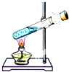
试管内水蒸气将木塞冲出，水蒸气温度升高，其内能增加
4. （2019•北塔区模拟）小轿车上都装有一个用来提醒司机是否关好车门的指示灯。四个车门中只要有一个门没关好（相当于一个开关断开），该指示灯就会发光。图中所示的模拟电路图符合要求的是​ ​
A .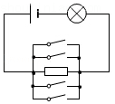
B .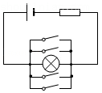
C .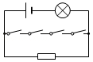
以上内容仅为本文档的试下载部分，为可阅读页数的一半内容。如要下载或阅读全文，请访问：https://d.book118.com/888056022023006031

